**大竹县人民医院配电系统维保项目院内询价**

**招标公告(第二次）**

大竹县人民医院决定对大竹县人民医院配电系统维保项目院内询价公开招标，特公开邀请符合资质的单位参加竞标，现将有关事项公告如下：

一、项目名称：大竹县人民医院配电系统维保项目

二、项目要求：详见（附件一）

三、竞标人资格：

1、法人或者其他组织的营业执照等有效证明文件；  
2、法定代表人身份证复印件，授权委托书原件（附件三）及被委托人身份证复印件；

3、国家电力监管委员会颁发的四级（含）以上的承装（修、试）电力设施许可证；

4.承诺具备实施大竹县人民医院配电设备基本维保项目的能力（附件二）；

四、招标文件获取：本次招标文件公告于大竹县人民医院官方网站（IMG_256http://www.scdz120.com），各投标人可免费下载，大竹县人民医院基础设施建设管理办公室领取。

五、投标文件递交时间和地点：投标文件必须以密封形式于2020年11月30日17时前递交基础设施建设办公室(若通过邮寄方式送达招标文件以收到快递时间为准），逾期不再受理。竞标文件一旦递交，不再退回。

六、开标时间：

开标时间：2020年12月1日09时（如有变化另行通知）。

七、投标文件的编制

（一）、投标文件必须密封，封面及封口处应盖有投标人鲜章，并注明项目名称及投标单位名称及开标时启封等字样。未按以上要求进行密封和标注的投标文件将被拒绝。

（二）、投标文件一份。

（三）、投标文件必备内容（按以下规定顺序装订）

1、承诺函（附件二）

2、授权委托书（附件三）

3、投标函（附件四）

4、安全承诺书（附件五）

5、报价部分：投标预算及报价表（附件六）

八、定标

投标单位根据我院配电系统维保需求实际情况编制实施方案报价，医院将以最低价方式选择中标单位。

九、签订合同

询价招标结束后，询价招标结果将在医院公告栏上进行公示，公示期满无异议，将通知成交单位，并应在接到通知一星期内与我院签订合同。

采购人：大竹县人民医院

联系人：刘先生

联系电话：18680797473

邮编：635100

地址：四川省大竹县白塔街道办事处青年路99号

大竹县人民医院

2020年11月26日

附件一：

**项目要求简介**

中标单位需对我院配电系统进行为期一年的维保，并出具维保巡视检查记录，对维保范围内的配电系统出现故障要求及时进行修复。维保范围含：

1.大竹县人民医院配电系统 10KV 高压进线柜到低压开关柜出线。

2.大竹县人民医院10KV民医线、10KV茶医线巡线工作。

3.大竹县人民医院外科大楼UPS设备巡检工作。

大竹县人民医院内，配电系统共含10台变压器，清单见下表：

大竹县人民医院变压器设备清单

|  |  |  |  |
| --- | --- | --- | --- |
| 序号 | 设备名称 | 设备容量 | 设备位置 |
| 1 | 内科大楼1号变压器 | 1000KVA | 内科大楼低压配电房 |
| 2 | 内科大楼2号变压器 | 1000KVA | 内科大楼低压配电房 |
| 3 | 门诊大楼变压器 | 1000KVA | 电工房楼顶 |
| 4 | 家属区变压器 | 800KVA | 电工房楼顶 |
| 5 | 内科大楼医疗设备专用变压 | 500KVA | 电工房变压器室 |
| 6 | 外科大楼配电系统1号变压器 | 照明专用变压 1250KVA | 外科大楼高低压配电房 |
| 7 | 外科大楼配电系统2号变压器 | 动力负荷专用变压 1600KVA | 外科大楼高低压配电房 |
| 8 | 外科大楼配电系统3号变压器 | 动力负荷专用变压 1600KVA | 外科大楼高低压配电房 |
| 9 | 外科大楼配电系统4号变压器 | 空调专用变压器 1250KVA | 外科大楼高低压配电房 |
| 10 | 外科大楼配电系统5号变压器 | 机房专用变压器 800KVA | 外科大楼高低压配电房 |

**大竹县人民医院**

**配电设备维保基本内容**

为保障10kV配电系统的安全运行及对设备运行情况及时了解，消除故降隐患，促进安全生产必须对高、低压柜、直流屏、变压器、接地系统等设备和装置进行每季度进行检查、每半年进行清理及检查、每年进行年检，具体内容如下：  
 ①、高压配电柜  
 l、每季度一次对电气设备进行检查。  
 1) 检查母线接头处有无变形，有无放电变黑痕迹，紧固联接螺栓，螺栓若有生锈应予以更换，确保接头连接紧密。检查母线上绝缘子有无松动和损坏。  
 2) 柜内的机械闭锁，电气闭锁应动作准确、可靠，开关小车推拉应灵活，无卡阻现象。  
 3) 柜的按地应牢固良好，装有电气的可开启的门，应以裸铜软线与接地金属构件可靠地连接。  
 4) 柜的正面各电气、端子排等应标明编号、名称、用途及操作位置，其标明的字迹应清晰，工整、不易脱落。

5)柜內二次回路的连接件均应采用铜质制品牢固紧接，绝缘件采用自熄性阻燃材料，并应清洁干燥。

6)柜上装有装置性设备或其它有接地要求的电气，其外壳应可靠接地

2、每半年一次对电气设备进行清理、检查。

1)高压柜必须清理干净，漆层完好，各构件间连接应牢固，接头温度应在  
允许范围。

2)柜的接地应牢固良好，装有电气的可开启的门，应以裸铜软线与接地金属构件可靠地连接。

3)柜的正面各电器、端子排等应标明编号、名称、用途及操作位置，其标明的字迹应清晰、工整、不易脱落。

4)柜内二次回路的连接件均应采用铜质制品牢固紧接，绝缘件采用自熄性阻燃材料，并应清洁干燥。

5) 柜上装有装置性设备或其它有接地要求的电气，其外壳应可靠接地。

3、每年一次按预防性试验规程对高压柜进行预防性试验，并将试验报告交业主存档，具体工作内容:

1)重复每半年的检查内容。  
2)开关及一次电气设备必须作绝缘试验和耐压试验。  
3)柜内的互感器作变比检查和测量绝缘电阻。

4)测量开关的分、合闸线圈直流电阻，开关接触电阻，动作电压和返回电压以及分闸时间。  
 5)校核继保器的动作值、返回值、整定值。  
 ②、蓄电池直流屏  
 l、每季度的工作内容:  
 1)对蓄电池进行恢复性的充放电。  
 2)巡看蓄电池的液面是否符合要求，有无漏液发生。  
 2、每半年的工作内容:  
 1)清除屏内充电机及设备上的灰尘和蓄电池槽表面污垢，连接件上的氧化物。  
 2)对充电机、输出回路进行绝缘测试以及各种特性测试。  
 3、每年的工作内容:  
 1)重复每半年的工作内容:  
 ③、变压器  
 1、每季度一次对变压器进行检查。  
 1)变压器套管是否清洁，有无破损，裂纹和放电痕迹;  
 2)变压器零部件必须无损伤或移位，接线是否松动、断裂、绝缘件和线圈是否有破损，是否有赃物或异物等;  
 3)检查风机、温控设备等能否正常运行;  
 4)变压器的主附设备的外壳接地是否良好;  
 2、每半年一次对变压器进行清理，检查;

l)重复每季度检查的内容;  
2)高低压电缆头的接触情况，螺丝有无松动，接头是否过热;  
3)检查所有的紧固件、连接件、标准件是否松动，并重新紧固一次;  
1)检查变压器的箱体和铁芯是否可靠接地，穿心螺杆的绝缘是否良好;  
5)套管密封、顶部连接片、密封衬垫的检查，瓷绝缘的检查和清扫;  
6)各种保护装置、测量装置及操作控制箱的检修、试验;  
3、每年一次进行年检  
1)重复每半年一次检查的内容;  
2)每年一次还必须进行下列预防性试验:  
测量变压器绕组直流电阻，测量前绕组应充分放电;  
测量变压器绕组的绝缘电阻，采用2500V 兆欧表进行测量;  
进行变压器绕组的交流耐压试验;  
④、低压配电柜  
1、每季度一次对电气设备进行检查:  
1)观察母排的发热程度，示温蜡片有否熔化，各连接螺丝有否松动;

2) 测量电容柜的温度，检查各电容器的外观有无变形，熔断器有无熔断，运行时不应该有任何声音;  
 3) 低压柜的机械闭锁、电气闭锁应动作准确、可靠;  
 4) 配电柜抽屉推拉应灵活、无卡阻现象;  
 2、每半年一次对电气设备进行清理、检查:  
 l) 低压柜内设备与各构件间连接应牢固，接头温度应在允许范围;  
 2) 低压柜的机械闭锁、电气闭锁应动作准确、可靠;  
 3) 配电柜抽屉推拉应灵活、无卡阻现象:  
 4) 柜的固定及接地可靠，漆层应完好、清洁整齐。  
 3、每年一次年检内容:  
 1) 重复每半年的清理检查;  
 2) 按预防性试验规程对设备进行预防性试验，并将试验报告交业主存档;  
低压柜每段母线绝缘电阻不应小于0.5MΩ,电力线路绝缘电阻不小于0.5MΩ，试验采用500V 兆欧表:  
 加1000V进行交流耐压试验;  
 校核仪表、继电器的动作值和返回值。  
 ⑤、接地系统  
 1、每季度及每半年检查内容:  
 1) 检查地网有无脱漆、锈蚀、设备各接地处、导体搭接处是否牢固。  
 2、每年进行接地系统的接地电阻测量。  
 ⑥、其他  
 l、检查配电系统照明和防潮灯及通风机是否正常。  
 2、检查配电系统屋面有否漏水，电缆沟有否积水，门窗有否损坏。  
 3、检查防鼠挡板是否完整，房内孔洞有否堵死。  
 4、检查配电系统门外通道是否畅顺，有否被堵现象。

⑦、代维护其它约定  
 1、为大竹县人民医院提供24小时事故处理服务，10分钟内做出响应，30分钟内到达现场。  
 2、根据需要，维保方向大竹县人民医院提供供电业务咨询、技术指导。

3、维保方需要提供《DL/T596-2005 电力设备预防性试验规程》，国家强制要求试验的项目。

4、维保方需要按照《DL／741-2001架空送电线路运行标准规范》对大竹县人民医院的架空线路应每月巡线一次。

⑧、招标控制价

最高限价80000/年（此价格含配电系统维保服务费、维保人员交通费、搬运费、差旅费等一切费用。）

|  |  |  |
| --- | --- | --- |
| **大竹县人民医院**  **不停电期间配电维保检查项目（每月一次）** | | |
| **项目** | **序号** | **巡检内容** |
| 高压配电柜检查项目 | 1 | 开关屏柜上的仪表、指示灯、带电显示器指示应正常，各参数值应在正常范围内，无报警信息。操作方式选择开关、机械操作把手投切位置应正确，控制电源及电压回路电源分合闸指示正确。 |
| 2 | 分、合闸位置指示器与实际运行方式相符；柜体的正面各电器、端子排等应标明编号、名称、用途及操作位置，其标明的字迹应清晰、工整、不易脱落。 |
| 3 | 检查屏柜内清洁无杂物，柜类防火设施完好，无放电声、无异味和不均匀的机械噪声；柜内照明应正常，通过红外测温检测：断路器、隔离开关、母线、线路接头应无过热现象。安全距离内，肉眼观察母排及接头处无变色、变形情况，电磁设备有无裂纹和放电痕迹。 |
| 4 | 各封闭板螺丝应齐全、无松动、锈蚀，柜体封闭性完整；屏柜及屏柜上装有装置性设备或其它有接地要求的电器，外壳应可靠接地。 |
| 低压配电柜 | 1 | 各类仪表、指示灯运行正常，仪表检测参数在正常范围内。柜体的正面各电器、端子排等应标明编号、名称、用途及操作位置，其标明的字迹应清晰、工整、不易脱落。 |
| 2 | 主电路（铜牌母线）、分路的刀开关、断路器连接部位固定螺丝，与仪表指示是否对应；带灭弧罩的断路器，三相灭弧罩是否完整。 |
| 3 | 柜类防火设施完好，无放电声、无异味和不均匀的机械噪声；柜内照明应正常。柜体封闭性良好及接地应牢固可靠。 |
| 4 | 通过红外测温判断：断路器、隔离开关、母线、线路接头应无过热现象。安全距离内，肉眼观察母排及接头处无变色、变形情况，电磁设备有无裂纹和放电痕迹。 |
| 变压器 | 1 | 检查变压器是否为规定的运行方式，变压器运行过程中声音正常，无异常气味。运行中电流、电压均在正常范围内。变压器温度指示灯正常，无报警信号提示。 |
| 2 | 变压器零部件必须无损伤或移位，接线是否松动、断裂、绝缘件和线圈是否有破损，是否有异物等。 |
| 3 | 油浸式变压器需观察油位、温度是否在正在范围内，呼吸器颜色是否正常，变压器油箱及接头处是否有冒油渗油现象，瓦斯继电器是否正常。 |
| 4 | 检查风机是否能正常运行、温控、照明等设备能否正常运行。 |
| 5 | 变压器的主附设备的外壳接地是否良好。 |
| 6 | 检查变压器三相绕组、连接部位及器体温度是否正常。 |
| 7 | 变压器套管是否清洁，有无破损、裂纹和放电痕迹。 |
| 接地系统 | 1 | 检查地网有无脱漆、锈蚀、设备各接地处、导体搭接处是否牢固。 |
| 2 | 每月进行接地系统的接地电阻测量。 |
| 直流系统 | 1 | 直流、交流控制电源设备各盘柜标识清晰、接线完整，直流系统配电柜及蓄电池柜照明充足，清洁无杂物。 |
| 2 | 蓄电池柜温度、湿度正常，无爬碱、漏液现象，通风良好。 |
| 3 | 充电模块运行正常，风扇运转正常，风道畅通，模块温度正常。输出电流均衡，均、浮充状态一致。 |
| 4 | 直流、交流母线电压正常，各电压电流表计显示正确。 |
| 5 | 绝缘监测仪工作正常，直流母线及馈线支路无接地故障。 |
| 配电系统基础设施检查 | 1 | 检查配电系统照明和防潮灯及通风机是否正常。 |
| 2 | 检查配电系统屋面有否漏水，电缆沟有否积水，门窗有否损坏。 |
| 3 | 检查防鼠挡板是否完整，房内孔洞有否堵死。 |
| 4 | 检查配电系统门外通道是否畅顺，有否被堵现象。 |
| 5 | 绝缘垫有无破损，安全用具是否齐全、完好在有限期内。 |
| 6 | 检查配电系统消防设施是否完好， |
| 7 | 检查配电系统集水井水位正常，水泵运行正常。 |
| 外科大楼UPS检查项目 | 1 | 检查ups设备投入运行正常，无报警指示，无异常声音、无异味，工作指示灯是否在正常位置。 |
| 2 | 检查设备表面是否清洁，无堆放异物。 |
| 3 | 检查蓄电池电压是否正常，打开蓄电池柜检查，蓄电池柜内无异物，无异味，电池外壳无变形、爬酸和漏液，电池连接紧固。 |

**大竹县人民医院**

**10KV专线巡视工作参考标准**

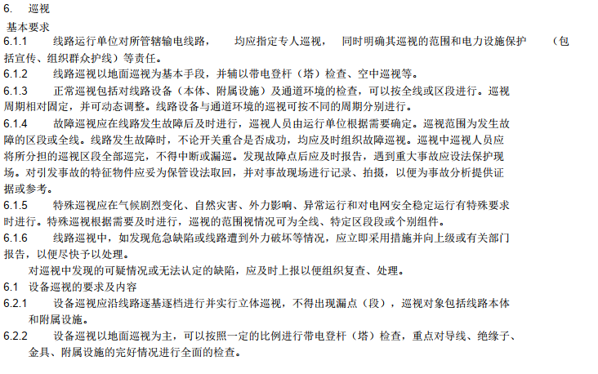

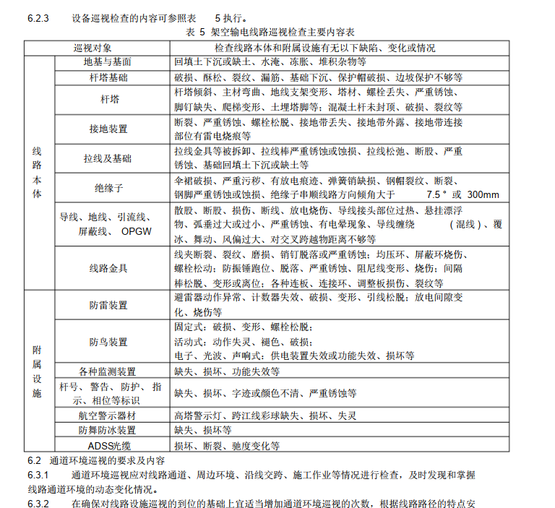

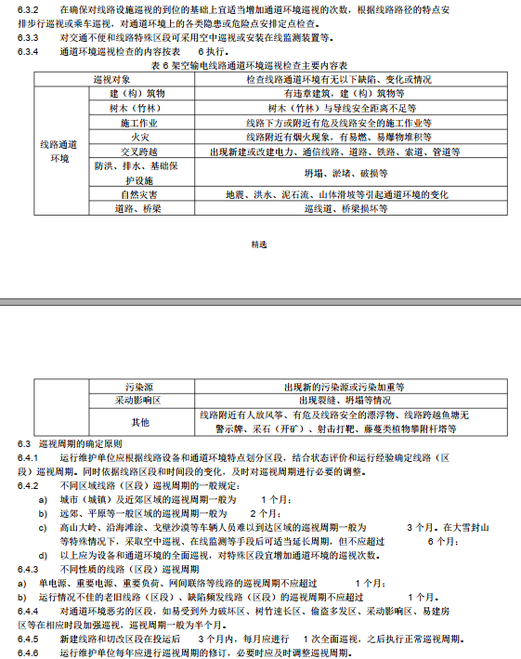

附件二：

**承诺函**

大竹县人民医院：

我方全面研究了大竹县人民医院配电系统维保招标文件，我公司承诺具备实施大竹县人民医院配电系统维保内容的能力，并同意履行文件约定。

承诺单位：（盖章）

年 月 日

附件三：

**法人代表授权书**

大竹县人民医院：

本授权声明：（投标人名称） （法定代表人姓名、职务） 授权（被授权人姓名、职务） 为我方“大竹县人民医院配电系统维保”项目投标活动的合法代表，以我方名义全权处理该项目有关投标、签订合同以及执行合同等一切事宜。

特此声明。

法定代表人签字：

授权代表签字：

投标人名称：（盖章）

日期：

附件四：

**投标函**

大竹县人民医院：

我方全面研究了“大竹县人民医院配电系统维保”项目招标文件，决定参加贵单位组织的本项目投标。我方授权（姓名、职务） 代表我方（投标单位的名称） 全权处理本项目投标的有关事宜。

1、我方自愿按照招标文件规定的各项要求向采购人提供所需电气维保服务。

2、一旦我方中标，我方将严格履行合同规定的责任和义务，保证于合同签字生效后规定的时间内完成大竹县人民配电系统维保内容。

3、我方为本项目提交的投标文件1份。

4、我方愿意提供医院可能另外要求的，与投标有关的文件资料，并保证我方已提供和将要提供的文件资料是真实、准确的。

投标人名称：（盖章） 联系电话：

法定代表人或授权代表（签字）： 联系电话：

通讯地址：

邮政编码： 日期：

附件五：

**安全承诺书**

大竹县人民医院：

兹有我公司承揽你院大竹县人民医院配电系统维保项目，我公司承诺应当对我方工作人员做好安全教育，做好安全防护。若因合同履行过程中造成任何安全事故，产生的任何损失由我公司承担。

承诺单位：（盖章）

年 月 日

附件六：

**投标报价表**

1、我公司承诺对大竹县人民医院配电系统维保项目报价 元（大写： ）。

2、我们完全同意招标人选择中标单位的办法，并同意自行承担为投标所发生的一切费用。

3、在合同协议书正式签署生效之前，本投标报价表连同中标公示结果将构成我们双方之间共同遵守的条件，对双方具有约束力。